**Программное содержание:** познакомить детей с промыслом дымковской игрушки. Учить выделять характерные особенности росписи дымковской игрушки. Формировать у детей умение узнавать дымковскую роспись из множества других. Учить рисовать простые элементы дымковского узора. Воспитывать внимание, усидчивость и любознательность.

**Материал:** иллюстрации дымковских игрушек, узоров, гуашь, кисть, альбомный лист.

Наглядные пособия, представленные в конспекте, в увеличенном виде использовались на занятии.

**Ход:**

Сегодня мы совершим увлекательное путешествие в далекое прошлое к мастерам дымковской игрушки, узнаем ее особенности.

Чем знаменито Дымково?

Игрушкою своей!

В ней нету цвета дымного,

Что серости серей.

В ней что-то есть от радуги,

От капельки росы.

В ней что-то есть от радости,

Гремящей, как басы!

Удивительному чуду

Мы поклонимся не раз

И о дымковской игрушке

Поведем сейчас рассказ.

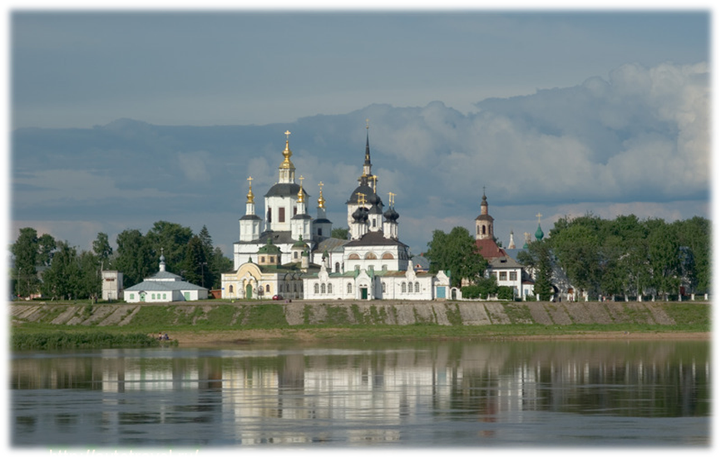

Наше путешествие начинается у реки Вятки. Когда очень давно (15-16 в.) на поросшем лесом берегу реки Вятки появилось поселение - слобода. По утрам хозяйки дружно топили печи, и кудрявые дымки весело поднимались к небу. Наверное, потому и называли слободу Дымковской. Там любили песни, пляски.

В селе рождались чудо - сказки.

Вечера зимой так длинны,

И лепили там из глины.

А свистульки в виде зверюшек и птичек делали не просто для забавы детворы.

В старину вятичи весной встречали Ярилу-бога солнца и плодородия - веселым свистом глиняных дудочек. Тот весенний праздник проводов зимы назывался в народе «Свистунья». На этом празднике дымковские игрушки - свистульки были у всех - у взрослых и детей. Люди верили, что свистом

смогут прогнать злые силы.

Веселые игры, торговля, шум, свист символизировали приход весны и общую радость людей. Многоцветная роспись свистулек соответствовала духу праздника, бурлящему весельем взрослых и детей.

Бока крутые,

Рога золотые,

Копыта с оборкой,

Н спине Егорка.

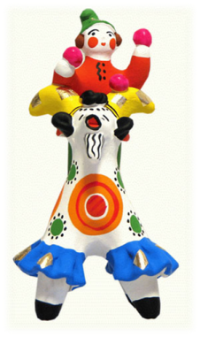

Вот такой козел, одетый в смешные штанишки, только усиливает ощущение праздничности.

Из городского быта прошлого столетия пришли всадники.

Кони глиняные мчатся,

На подставках, что есть сил.

И за хвост не удержаться,

Если гриву отпустил.

Введение - Часть 3
 - Дымковская игрушка

Дымковские барышни.

Всех на свете краше,

А гусары - баловни

Кавалеры ваши.

Зонтик грибком,

Руки крендельком.

Ходит барыня - красавица

По улице пешком.

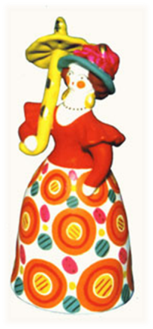

Барыня, няньки

Вот игрушки расписные,

Хохотушки вятские -

Щеголихи слободские,

Кумушки посадские.

Всех нарядом удивил,

Крылья важно распустил.

Вот так небылица.

Что за чудо - птица?

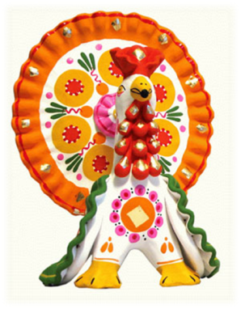

Фигура индюка стала уже декоративной скульптурой. Которая совершенно неудобна для игры и потому заняла место в убранстве интерьера.

**Физкультминутка:**

За студеною водицей

Водоноска - молодица, шаги на месте

Как лебедушка плывет

Ведра полные несет.

Гармонист у нас хороший, имитация игры на гармошке

Гармонист мастеровой.

Заиграет - закачаешься,

Как ива над водой.

На столе у нас пирог,

Пышки да ватрушки. выставление по очереди то правой, то

Так споем же под чаек левой ноги

Чайные частушки.

Родилась в России нашей

Расписная карусель.

И кружиться она и пляшет, покружится вокруг себя

Как весенняя капель.

Красную глину собирали весной после половодья на Вятке и смешивали ее с мелким, чистым речным песком, чтобы не трескалась при обжиге.

Подготовка глины к работе дело непростое: ее рубят лопатой, множество раз переворачивают, заливают водой, снова перелопачивают, а раньше и ногами месили.

Готовую глину раскатывают на шарики, из которых делают блины и сворачивают известным приемом. Основной формой нужной игрушки является свернутый блин, так получается колокол юбки для барыни. К ней «примажут» стан, ручки, головку и украсят налепными оборками, витыми косицами, кокошником, шляпкой. Следы примазки при всем желании не заметишь: острой лучинкой мастерица ловко обрезает лишние кусочки глины, а сырой тряпкой все время «оглаживает» игрушку, и получается она ровная, гладкая, будто не руками сделанная, а отлитая в форме, игрушка.

После лепки игрушку сушат, обжигают и остужают.

Затем наступало «обеливание» - т.е. игрушки погружали в раствор мелко молотого мела, разведенного на молоке и ставили на сквозняк. Молоко быстро скисало, и на поверхности изделия образовывалась пленка, которая закрепляла мел. Красная глиняная игрушка превращалась в ослепительно белую и была готова для росписи.

Раскрашивали игрушки, составляя краски на яйце с квасом, и не две- три, а добрый десяток: синяя, желтая, зеленая, оранжевая, малиновая, сажа.

Мастерицы стремились делать свои игрушки заметными, красочными. И выработали такой «потешный» стиль, что среди любого количества игрушек можно было безошибочно узнать дымковские.

Белоснежные, как березки,

Кружочки, клеточки и полоски.

Казалось бы - простой узор,

Но отвести не в силах взор.

Узоры на игрушках наводили традиционные; клетки, полоски, кружки, овалы, точки.

|  |  |  |
| --- | --- | --- |
| 9 | 11 | 10 |
| 6 | 14 | 8 |
| 13 | 7 |  |